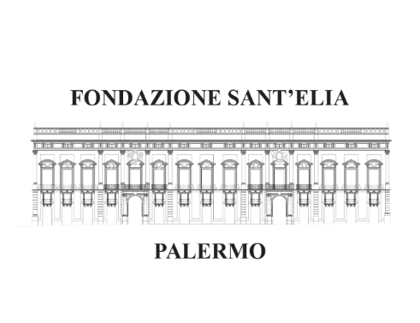


GIONI DAVID PARRA
Nuove traiettorie del sublime
Palermo, Loggiato di San Bartolomeo - Fondazione Sant’Elia
14 marzo - 12 aprile 2025
Inaugurazione: Venerdì 14 marzo 2025 ore 18:00

Dal 14 marzo al 12 aprile 2025 al Loggiato di San Bartolomeo, sarà presentata la personale dello scultore Gioni David Parra dal titolo “Gioni David Parra. Nuove traiettorie del sublime” a cura di Guicciardo Sassoli de’ Bianchi Strozzi e Lisa Parra.
Dal giorno dell’inaugurazione (Venerdì 14 marzo 2025 alle ore 18:00) saranno visibili al pubblico opere iconiche dello scultore, al quale sono state dedicate mostre museali e istituzionali; fra queste, nel 2024, la personale Dalla Lunae alle Stele al Museo delle Statue Stele Lunigianesi (giugno-luglio 2024) e la partecipazione alla mostra permanente Arte in Ambasciata: Italia contemporanea a Vilnius, nelle sale dell’Ambasciata d’Italia in Lituania (inaugurata nell’ottobre 2024).

Al piano terra del Loggiato di San Bartolomeo sarà esposta una selezione di lavori a parete, mentre al primo piano troveranno spazio le sculture e installazioni, accolte fra le arcate storiche del complesso. Il catalogo, edito da De Ferrari editore sarà presentato al finissage della mostra.
Gioni David Parra (1962) è noto per la sua lavorazione autoriale di un materiale nobile come il marmo e le pietre in genere. Artista eclettico, nel corso degli anni ha espanso la sua produzione scultorea che arriva a plasmare lo spazio collocandosi a parete, su basi e a terra. Attraverso un processo di smaterializzazione della pietra spinta verso piani invisibili traccia nuove traiettorie del sublime. Nella lettura del suo lavoro, sono presenti i cardini della scultura come il pieno e il vuoto, l’intero e lo spezzato, le icone e le sequenze. Autore di opere pubbliche, è presente in numerose collezioni museali, collaborando con gallerie nazionali e internazionali.

SCHEDA TECNICA
GIONI DAVID PARRA
Nuove traiettorie del sublime
a cura di
Guicciardo Sassoli de’ Bianchi Strozzi e Lisa Parra

Loggiato di San Bartolomeo
Dal martedì al sabato
Dalle ore 10:00 alle ore 20:00 (ultimo ingresso ore 19:00)
Biglietti: euro 5,00
gratuito(0/6 anni e diversamente abili)
Tel +39 091/7747695
www.fondazionesantelia.it
Fb Fondazione Sant’Elia – Loggiato San Bartolomeo
Ig @fondazionesantelia - @loggiatosanbartolomeo
Tik Tok @fondazionesantelia

